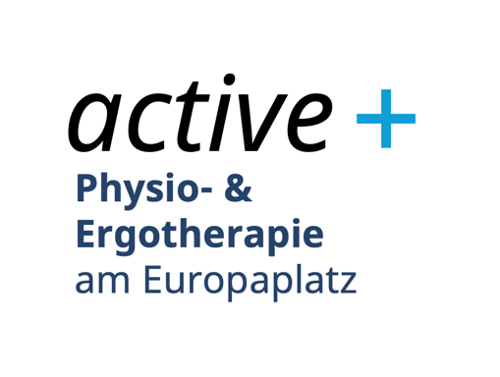Deine Karriere in Bewegung! – Top- Bezahlung in tollem Team!

– Überdurchschnittliche Bezahlung in moderner und schöner Praxis

Du suchst nach einem Job, der nicht nur Deine Fähigkeiten als Physiotherapeut*in fördert, sondern Dir auch Raum gibt, Dich kreativ und eigenständig einzubringen? Dann haben wir genau das Richtige für Dich! Berufseinsteiger*innen bekommen nach Ende d. Probezeit **24€/h (4156€ p.M.)**

Vom Berufseinstieg bis hin zum Rentenzusatz – Unsere zentral gelegene Praxis in **Karlsruhe**- Innenstadtlage bietet Dir:

* Ein junges, engagiertes Team: Übernimm Verantwortung, gestalte Deinen Arbeitsplatz aktiv mit und nimm an gemeinsamen Aktivitäten wie Sport und Teamevents teil. Du hast eine Leidenschaft für Yoga, Zumba, Pilates oder andere Kurse? Bei uns kannst du Dich perfekt einbringen!
* Kompetitives, übertarifliches Gehalt: Wir schätzen Deine Arbeit sehr wert und bieten dir eine attraktive Vergütung. Berufseinsteiger*innen bekommen nach Ende d. Probezeit 24€/h (4156€ p.M.). Mit entsprechenden Fortbildungen und Erfahrung kannst du Dich auf ein entsprechend höheres Gehalt freuen.
* Mitarbeitende- Angebote: Freu Dich auf eine Gutscheinkarte, betriebliche Altersvorsorge, Kitazuschuss und Job- Fahrrad- Leasing. Und das ist nur der Anfang – wir arbeiten kontinuierlich daran, unsere Benefits zu erweitern.
* Die Kosten für Fortbildungen übernehmen wir für Dich!

Ist Dein Interesse geweckt? Dann lass uns gemeinsam durchstarten! Wir suchen ab sofort und unbefristet für Voll- und Teilzeit motivierte Physiotherapeut*innen, die eigenständig arbeiten und Verantwortung übernehmen möchten. Wir freuen uns auf Deine Ideen und Dein Engagement.

Mehr Informationen findest du auf unserer Website: PhysioKarlsruhe.de

Mail: management@physiokarlsruhe.de

Telefon: 0721 26753

Ein Bild, das Im Haus, Inneneinrichtung, Fußboden, Boden enthält.

**Bewirb Dich jetzt und werde Teil unseres dynamischen Teams in Karlsruhe!**